Desarrollo de Aplicaciones

Fernando Manuel Guzman Aja  
Mario López García

PROYECTO DE DESARROLLO DE APLICACIONES.

Sistema de Transito

PROYECTO DE DESARROLLO DE APLICACIONES.

# INTRODUCCIÓN

Este proyecto se con el propósito de satisfacer las necesidades del tránsito del estado que se requirió implementar un sistema donde se van registrando los reportes de accidentes viales. En la materia de Desarrollo de Aplicaciones se les encargó a los alumnos que la toman a que iniciaran un proyecto donde pudieran construir la solución mediante tipos de servicios. Por eso se creará una aplicación web y una aplicación móvil una para el cliente y la otra para el usuario. se tuvieron que levantar los siguientes casos de uso.

# REQUERIMIENTOS

## Contexto

## 

## Clases de usuarios

Existirán en el sistema tres tipos de usuario:

1. El administrador del sistema web.
2. Los peritos o el corresponsal de la aplicación web.
3. Los usuarios de la aplicación móvil

## Requerimientos funcionales

|  |  |  |
| --- | --- | --- |
| Requerimiento Funcional | Nombre del requerimiento | Descripción |
| RF1 | Login | El usuario accede con sus credenciales en la aplicación móvil. En caso de los peritos lo harán en el sistema web |
| RF2 | Registrar Conductor | El Usuario se registra en la aplicación móvil para después usarla |
| RF3 | Registrar vehículo | El usuario registra los vehículos que son de su propiedad. |
| RF4 | Levantar reporte | El conductor levanta un reporte en caso de haber tenido un percance vial con su carro. |
| RF5 | Subir Fotos | El conductor sube fotos detallando el reporte. |
| RF6 | Ver reporte | El perito o el usuario verán en su sistema los reporte que han mandado |
| RF7 | Registrarse | El usuario del sistema se podrá registrarse. |
| RF8 | Dar Dictamen | El perito levantara un dictamen del suceso del reporte. |

## Requerimientos no funcionales

RNF01 - El sistema deberá de tener acceso al gps

RNF02 - El sistema deberá estar conectado a internet.

RNF03 - La aplicación deberá de tener acceso a la cámara.

RNF04 - El tiempo de respuesta deberá ser en poco tiempo.

RFN05 - La aplicación deberá soportar imágenes en alta resolución.

# ANÁLISIS Y DISEÑO

## Diseño arquitectónico

### Vista de casos de uso

#### Modelo de casos de uso

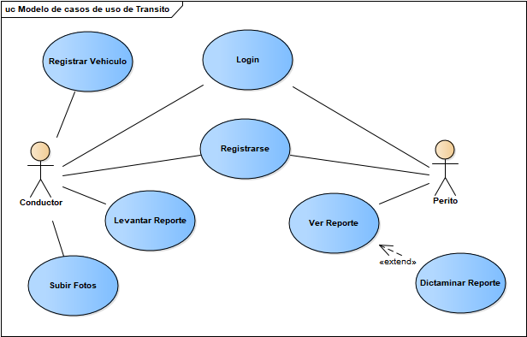

### Vista lógica

#### Diagrama UML de clases (servidor y cliente)

#### Diagrama UML de paquetes (servidor y cliente)

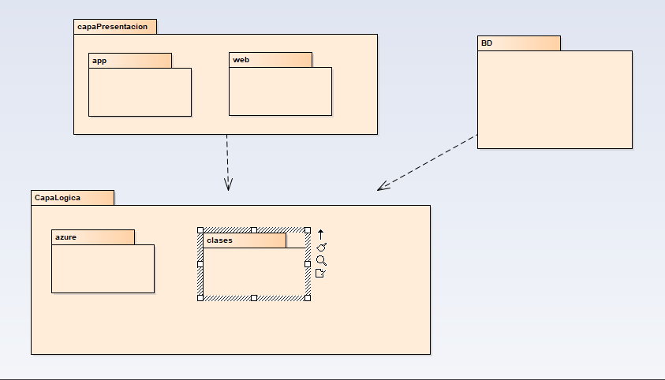

### Vista de implementación

#### Diagramas UML de componentes

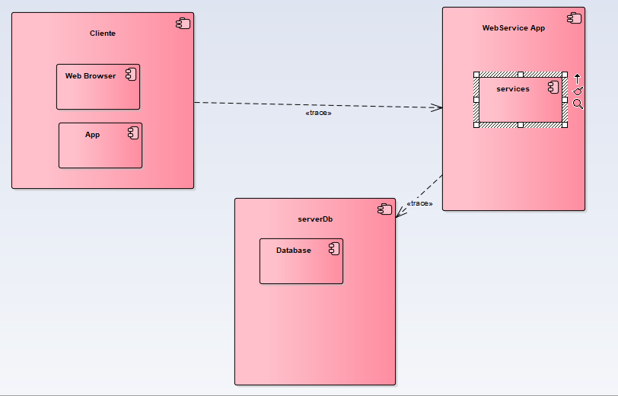

### Vista de procesos

# Diagramas UML de secuencia

## Modelo de datos

## Prototipo UI Cliente

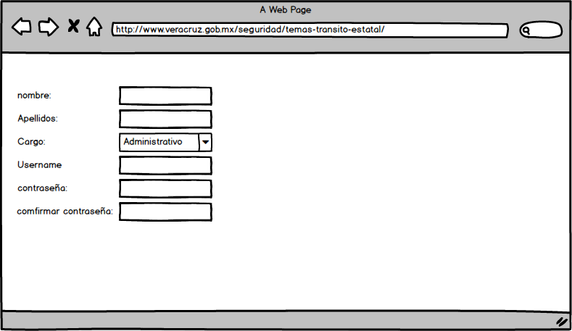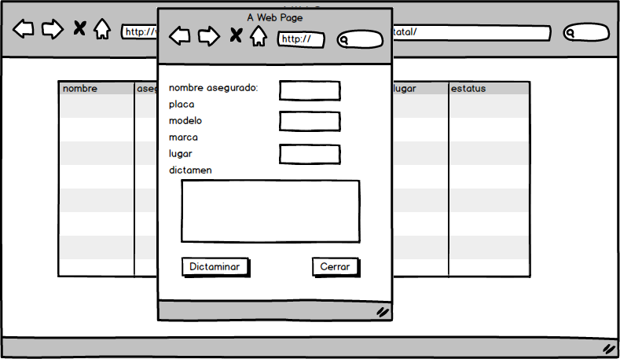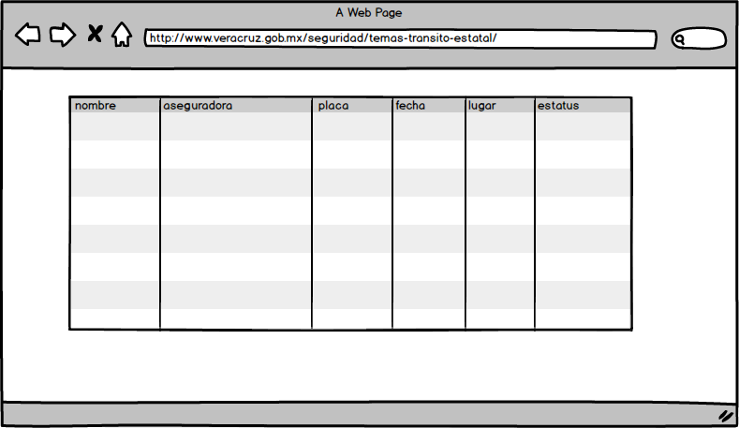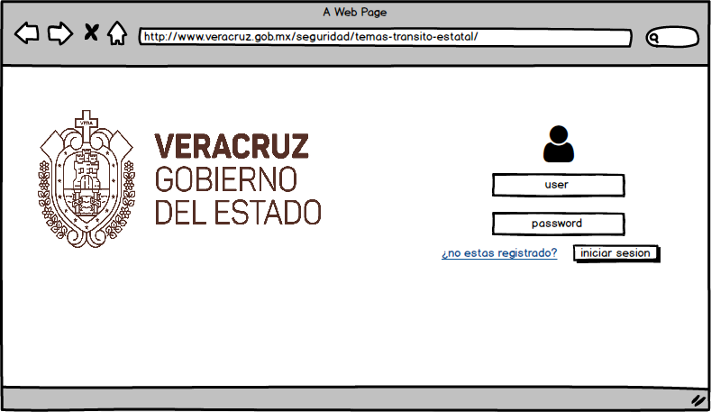

Maquetas de la aplicación móvil

1. Login

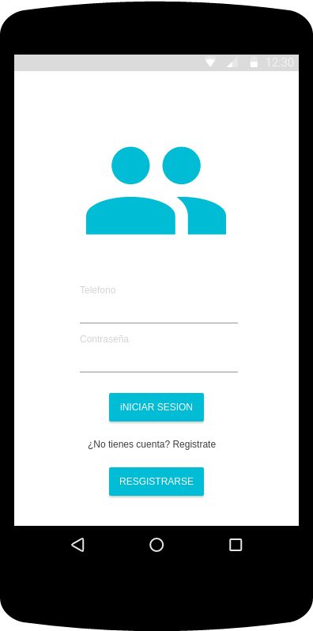

2. Registrar Conductor

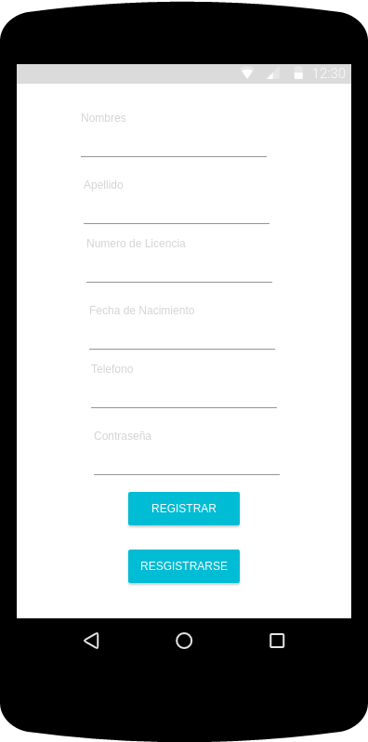

3. Crear Vehículo

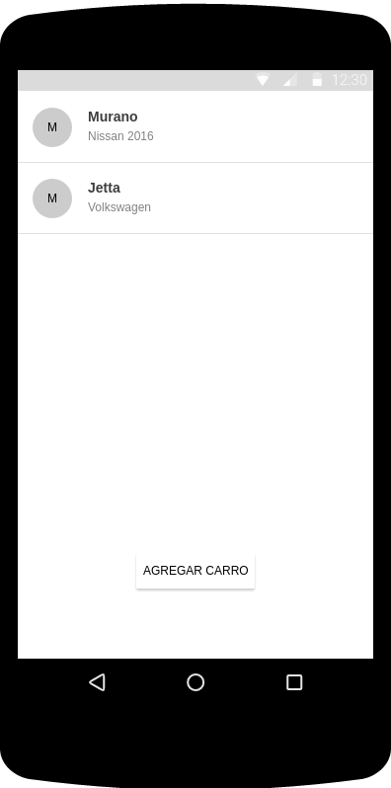

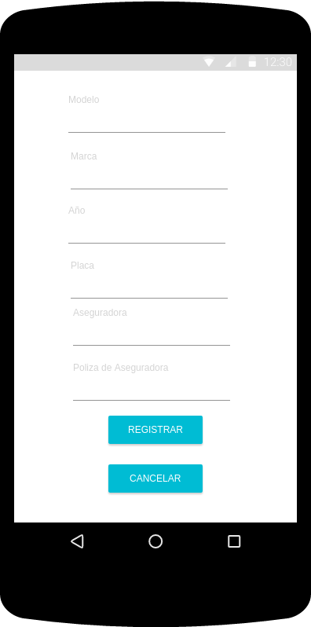

3. Levantar Dictamen

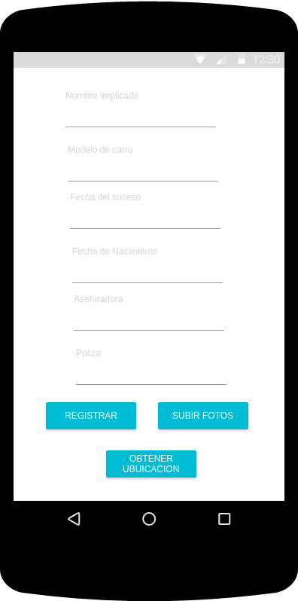

# CONSTRUCCIÓN

## Selección justificada de lenguajes de programación

La justificación de los lenguajes que se usarán será C# y Java. El lenguaje de programación de C# se usará las partes de los servicios web pues se montarán en contenedores en la nube como Microsoft Azure ya que será compatible con ASP.NET y en parte de la aplicación móvil se tenía varios lenguajes ya sea Java como lenguaje nativo de Android o Kotlin y se trataba Xamarin también será C#.

## Estándares de codificación

En los estándares de ejecución se utilizarán las reglas y los estilos de Google

## Selección justificada de tecnologías

En la parte de la justificación de las tecnologías para la implementación de sistema de Tránsito se estará desarrollando en la parte de ASP.NET con el IDE Visual Studio de Microsoft con la tecnología de C# junto a .NET, en la gestión de base de datos se está usando SQL Server ya que ambos servicios estarán en la nube mientras la tecnología de la aplicación es Java con el IDE Android Studio.

### Herramientas

Las siguientes herramientas que se están usando para el desarrollo y despliegue del proyecto son las siguientes.

1. Visual Studio 2017 para servicios web y aplicación web
2. Android Studio para la aplicación
3. PostMan para pruebas de servicios web
4. Google Chrome para depurar la aplicación web
5. Emulador de Android

# PRUEBA

## Casos de prueba

Caso 1. Login (Aplicación Móvil)

|  |  |  |  |  |  |  |
| --- | --- | --- | --- | --- | --- | --- |
| **Caso de prueba** | **No** | **Entradas** | **Condiciones de entrada** | **Salidas esperadas** | **Condiciones de salida esperadas** | **Resultado / Salida** |
| Dejar todos los campos vacíos | 1 |  | Llenar los EditText de teléfono y contraseña | “Llenar los campos” | Toast en el teléfono con un mensaje | Si |
| Formato de teléfono no válido | 2 | Una cadena en el EditText de Teléfono | Llenar una cadena no válida del formato del teléfono | Mensaje con la leyenda “Formato no válido” | Toast con un mensaje |  |
| Inicio de sesión normal | 3 | Llenar todos los EditText | Un parámetro de teléfono y contraseña | Una nueva pantalla | Una petición 200 |  |

Caso 2. Registrar Conductor.

|  |  |  |  |  |  |  |
| --- | --- | --- | --- | --- | --- | --- |
| **Caso de prueba** | **No** | **Entradas** | **Condiciones de entrada** | **Salidas esperadas** | **Condiciones de salida esperadas** | **Resultado / Salida** |
| Dato no válido en el formulario | 1 | Una cadena no válida en el formulario | Llenar todo el formulario | Mostrar un toast en pantalla con el mensaje “Hubo un error” |  | Si |
| Dejar los campos vacíos | 2 |  | Dejar los EditText Vacíos | Mensaje con el mensaje “Debe llenar los campos” |  | Si |
| Dejar vacía e EditText de la contraseña | 3 |  | Que no se escriba la contraseña | Mostrar Un mensaje Hubo error |  |  |

Caso 3. Registrar Vehículo

|  |  |  |  |  |  |  |
| --- | --- | --- | --- | --- | --- | --- |
| **Caso de prueba** | **No** | **Entradas** | **Condiciones de entrada** | **Salidas esperadas** | **Condiciones de salida esperadas** | **Resultado / Salida** |
| Dato no válido en el formulario | 1 | Una cadena no válida en el formulario | Llenar todo el formulario | Mostrar un toast en pantalla con el mensaje “Hubo un error” |  | Si |
| Dejar los campos vacíos | 2 |  | Dejar los EditText Vacíos | Mensaje con el mensaje “Debe llenar los campos” |  | Si |
| Dejar vacía e EditText de Placas | 3 |  | Que no se escriba la contraseña | Mostrar un mensaje Hubo error | La cancelación de un registro |  |

Caso 4. Levantar Reporte

|  |  |  |  |  |  |  |
| --- | --- | --- | --- | --- | --- | --- |
| **Caso de prueba** | **No** | **Entradas** | **Condiciones de entrada** | **Salidas esperadas** | **Condiciones de salida esperadas** | **Resultado / Salida** |
| Dato no válido en el formulario | 1 | Una cadena no válida en el formulario | Llenar todo el formulario | Mostrar un toast en pantalla con el mensaje “Hubo un error” |  | Si |
| Dejar los campos vacíos | 2 |  | Dejar los EditText Vacíos | Mensaje con el mensaje “Debe llenar los campos” |  | Si |
| Dejar vacía de un EditText importante | 3 |  | Que no se escriba la contraseña | Mostrar un mensaje Hubo error |  |  |
| No subir las fotos | 4 |  |  | Mensaje de alerta “No se ha subido fotos” |  |  |
| Limpiar el panel de fotos | 5 |  |  | Fotos borradas del panel |  |  |

Caso 5. Login (Aplicación Web)

|  |  |  |  |  |  |  |
| --- | --- | --- | --- | --- | --- | --- |
| **Caso de prueba** | **No** | **Entradas** | **Condiciones de entrada** | **Salidas esperadas** | **Condiciones de salida esperadas** | **Resultado / Salida** |
| Dejar todos los campos vacíos | 1 |  | Llenar los EditText de teléfono y contraseña | “Llenar los campos” | Toast en el teléfono con un mensaje | Si |
| Formato de Usuario  no válido | 2 | Una cadena en el EditText de Teléfono | Llenar una cadena no válida del formato del teléfono | Mensaje con la leyenda “Formato no válido” | Toast con un mensaje |  |
| Inicio de sesión normal | 3 | Llenar todos los EditText | Un parámetro de teléfono y contraseña | Una nueva pantalla | Una petición 200 |  |

Caso 6. Registrar Usuario.

|  |  |  |  |  |  |  |
| --- | --- | --- | --- | --- | --- | --- |
| **Caso de prueba** | **No** | **Entradas** | **Condiciones de entrada** | **Salidas esperadas** | **Condiciones de salida esperadas** | **Resultado / Salida** |
| Dato no válido en el formulario | 1 | Una cadena no válida en el formulario | Llenar todo el formulario | Mostrar un toaste en pantalla con el mensaje “Hubo un error” |  | Si |
| Dejar los campos vacíos | 2 |  | Dejar los EditText Vacíos | Mensaje con el mensaje “Debe llenar los campos” |  | Si |
| Dejar vacía e EditText de la contraseña | 3 |  | Que no se escriba la contraseña | Mostrar Un mensaje Hubo error |  |  |

Caso 7. Ver Reporte

|  |  |  |  |  |  |  |
| --- | --- | --- | --- | --- | --- | --- |
| **Caso de prueba** | **No** | **Entradas** | **Condiciones de entrada** | **Salidas esperadas** | **Condiciones de salida esperadas** | **Resultado / Salida** |
| Ver reporte | 1 | Se selecciona un reporte de la lista |  | Información del reporte con las fotos |  |  |
| Actualizarse automáticamente la lista | 2 |  |  | Lista que vaya creciendo de acuerdo a los reportes |  |  |

Caso 8. Realizar Dictamen.

|  |  |  |  |  |  |  |
| --- | --- | --- | --- | --- | --- | --- |
| **Caso de prueba** | **No** | **Entradas** | **Condiciones de entrada** | **Salidas esperadas** | **Condiciones de salida esperadas** | **Resultado / Salida** |
| Cambiar estado del dictamen | 1 | Se selecciona del Combo Box un estado |  | Dictamen con el nuevo estado |  |  |
| Dejar vacía la descripción | 2 |  |  | Mensaje con leyenda “Se debe llenar la descripción” |  |  |

## Resultado

Como se pudo ver en la siguiente prueba pues en ciertos casos de prueba tienen resultado exitoso, lo que falta es validar ciertos campos para no alterar la base de datos. Se estima que la cobertura se ha de un máximo de 80% para la primera versión.

# Conclusiones

Se aprendió diversos temas en esta materia que se aprendió de cómo crear una aplicación móvil y que esta consuma servicios sin importar la tecnología puede que sean igual o diferentes. Fue un reto crear diferentes tipos de aplicaciones que no están acostumbrados a las aplicaciones de escritorio que son de arquitectura dos capas. Si no de tres. Es importante saber a desarrollar este tipo de aplicaciones y sobre todo el despliegue continuo.